**«Госуслуги.Дом»: новое мобильное приложение для управления вашим домом!**

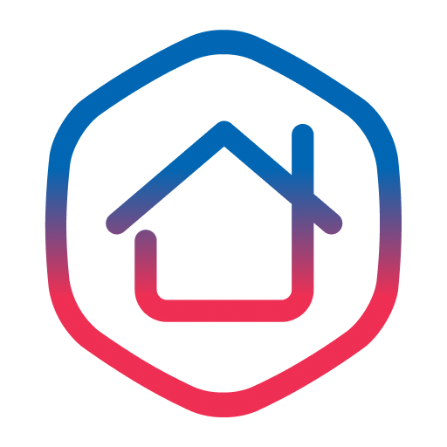В России продолжает развиваться цифровая платформа для управления сферой ЖКХ — мобильное приложение «Госуслуги.Дом». С его помощью жители могут получить всю необходимую информацию о своем доме прямо на экране смартфона. Если вы еще не пользуетесь этим приложением, самое время начать!

**Что предлагает «Госуслуги.Дом»?**

Оплата коммунальных услуг без комиссии;

Уведомления о задолженностях по ЖКУ;

Чат с представителями управляющей компании;

Отчеты о расходах на общее имущество;

Информация об отключениях воды и электроэнергии;

Заявки на ремонт подъездов и лифтов.

Новые возможности

**Недавно в приложении появились новые функции:**

Электронное голосование. Теперь жильцы могут участвовать   
в собраниях собственников квартир онлайн, что значительно упрощает принятие коллективных решений.

Гостевой доступ. Собственники жилья могут предоставить доступ   
к своему аккаунту другим лицам, чтобы те могли передавать показания счетчиков, оплачивать счета и отправлять заявки в управляющую компанию.

Доступность для владельцев частных домов

Приложение теперь доступно не только жителям многоквартирных домов, но и владельцам индивидуальных жилых строений, включая дома блокированной застройки.

**Где скачать приложение?**

«Госуслуги.Дом» можно загрузить в магазинах приложений RuStore, AppStore, Google Play и AppGallery. Для начала работы нужно зарегистрироваться на портале Госуслуг.

**Почему стоит выбрать «Госуслуги.Дом»?**

Этот сервис делает управление домом удобным и доступным для каждого жителя. Попробуйте все преимущества цифрового ЖКХ уже сегодня!

Не упустите свой шанс попробовать все преимущества данной программы! Мы надеемся, что данное приложение сделает вашу жизнь проще и удобнее!

|  |  |
| --- | --- |
| **Скачайте «Госуслуги.Дом» по QR-коду** | QR для Госуслуги.Дом |

При публикации данной информации в пабликах и на сайтах прошу добавлять хэштеги: **#ГосуслугиДом #ГИСЖКХ.**